**Tuần 7**

**CHỦ ĐỀ : TỈ LỆ THỨC**

**ĐƯỜNG THẲNG VUÔNG GÓC. ĐƯỜNG THẲNG SONG SONG**

*Đại số: Luyện tập Số thập phân hữu hạn. Số thập phân vô hạn tuần hoàn. Làm tròn số.*

Bài 1: Cho số A =  . Hãy điền vào ô vuông một số nguyên tố có 1 chữ số sao cho A là số thập phân hữu hạn? Có mấy cách?

Bài 2: Dùng dấu ngoặc để chỉ rõ chu kì trong các thương sau đây

a) 8,5 : 3 b) 18,7 : 6 c) 58 : 11 d) 14,2 : 3,33

Bài 3: Viết các số thập phân sau dưới dạng phân số tối giản

a) 0,32 b) – 0,124 c) 1,28 d) – 3,12

1) Cần nhớ các số thập phân vô hạn tuần hoàn đặc biệt:

0,(1) = ; 0,(01) = ; 0,(001) = 

2) Đối với số thập phân vô hạn tuần hoàn đơn

+ Số thập phân vô hạn tuần hoàn gọi là đơn nếu chu kì bắt đầu ngay sau dấu phẩy. Ví dụ: 0,(32)

+ Ví dụ: 0,(32) = 0,(01) . 32 = . 32 = ;

1,(3) = 1 + 0,(3) = 1 + 0,(1) . 3 = 1 +  . 3 = 1 + . 3 = 1 + 

3) Đối với số thập phân vô hạn tuần hoàn tạp

+ Sô thập phân vô hạn tuần hoàn được gọi là tạp nếu chu kì không bát đầu ngay sau đâu phẩy.Ví dụ: 2,3(41).

+ Ví dụ:

2,3(41)

= 2,3 + 0,0(41)

= 2,3 + 

Bài 4: Các số sau có bằng nhau không? 0,(31) và 0,3(13)

***Hình học: Ôn tập chương 1.***

Bài 1:Cho . Từ điểm A thuộc tia phân giác của  vẽ đường thẳng song song Ox cắt Oy ở B và vẽ đường thẳng song song Oy cắt Ox ở C.

1. Tính  và  ?
2. Tính  và  ?
3. Chứng minh: AO là tia phân giác của  ?

Bài 2: Cho hình vẽ, hãy tìm x.

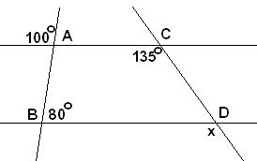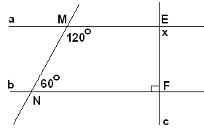

Bài 3: Cho hình vẽ, hãy chứng minh AB//CD

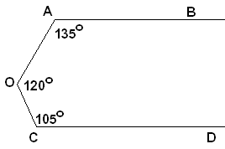 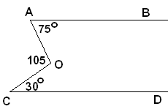

Bài 4: Cho hình vẽ biết a//b. Hãy tính x?

E

420

x

G

1380

F

a

b

Bài 5: Cho hình vẽ, đường thẳng nào song song với By? Vì sao?

x

z

A

B

y

C

1400

1300

B

A

C

500

x

1450

Bài 6: Cho hình vẽ:

a) Chứng tỏ rằng: Ax//Bz

1300

b) Tìm x để: Bz//Cy